Занятие 18.
Вторая Заповедь Блаженства.
Блаженны плачущие, яко тии утешатся.
(Блаженны плачущие, ибо они утешатся)
Слёзы Евангельские и Слёзы мирские
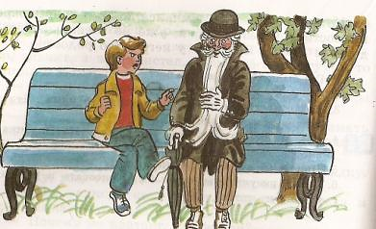
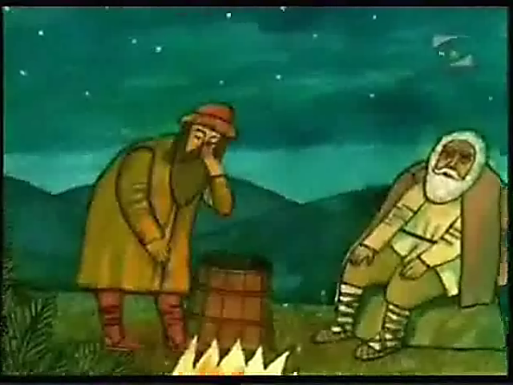
Раскаяние, плач о грехах. Слезы жалости, обиды, злости, ярости.

Бочонок – это образ сердца. Пустой бочонок – это пустое, сухое, нераскаянное сердце. Полный – это сердце, наполненное слезами раскаяния. | Волшебное слово:  Пожалуйста!
Раскаяние — это глубокое сожаление о своём поступке и твёрдое намерение больше к этому не возвращаться.
  - О каком плаче говорит Господь Иисус Христос во второй Заповеди Блаженства? (Плач о своих грехах.)
Когда человек испытает все милосердие Божие к себе, он понимает греховность своего сердца, сожалеет о своей немощи в творении добрых дел. Плачущие сокрушаются о том, что своими грехами оскорбляют величие Божие, просят у Бога прощения за грехи. Они примиряются с совестью, и Господь дает утешение.
На лепестках написаны разные виды слёз. Вспомним примеры святых, Евангельские слёзы раскрась зелёным цветом, характеризующие Вторую Заповедь.
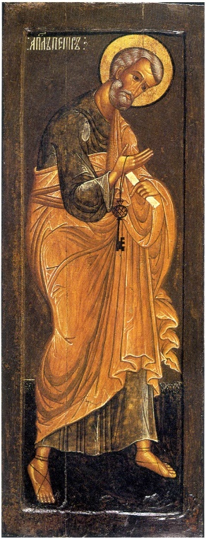
а мирские – желтым.
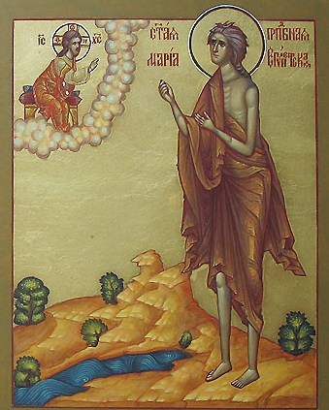
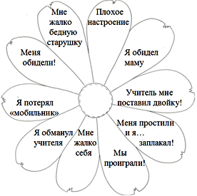

Апостол Петр Прп. Мария Египетская

